Матерь Мира и Эра Водолея в отражении мирового искусства и науки.

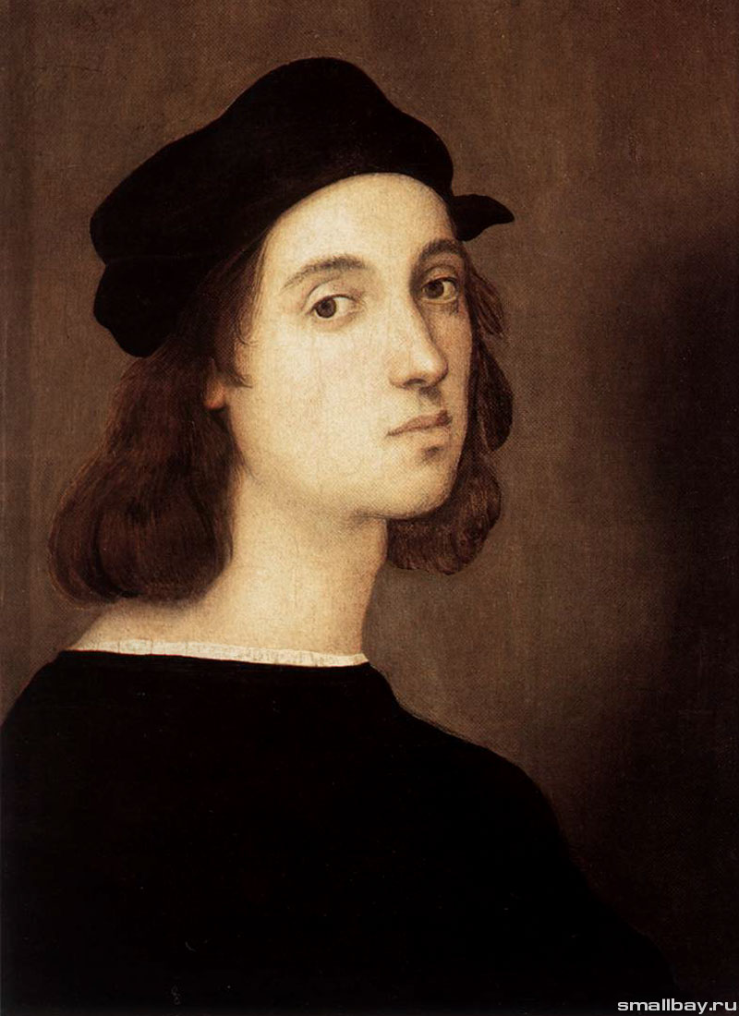
В июле 2016 года в Москву привезли выставку картин великого художника Итальянского Возрождения Рафаэля Санти. Выставка экспонировалась в Государственном музее изобразительных искусств им. А.С.Пушкина. В столице возник небывалый ажиотаж. Вспомнилось, что Рафаэль Санти прославился изображением трогательных женских образов, так называемых Мадонн.
Рафаэль Санти «Автопортрет», 1506. Хранится в галерее Уффици.
Следует заметить, что Рафаэль изображал Мадонн особенно настойчиво и многократно. Была ли на то веская причина? Конечно же , была. Но только ли личного плана? О художнике в энциклопедии читаем: «Громадную известность художник приобрел многочисленными (не менее 15) флорентийскими Мадоннами, привлекающими своим разнообразием и классическим совершенством художественного решения одной темы. Образы Богоматери работы Рафаэля, утратив былую хрупкость и созерцательность, наполнились земным материнским чувством, которое так близко и понятно каждому человеку. Их внешняя красота неотделима от духовного совершенства и благородства («Мадонна в зелени» и «Мадонна с безбородым Иосифом», обе в 1505 г.; «Мадонна со щегленком», ок. 1506 г.; «Прекрасная садовница», 1507 г.».
Отметим и другое: изображать Мадонн принялся современник Рафаэля, гениальный Леонардо Да Винчи, широко известный картиной «Мадонна Литта». И снова зададим вопрос: только ли благодаря неожиданно взыгравшему чувству любви? Или же за «тягой» к Мадоннам у художников стояло нечто большее, отражающее непознанную реальность?

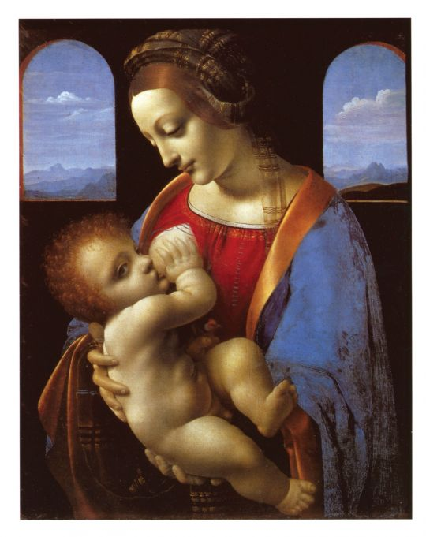

Картина Леонардо Да Винчи «Мадонна Литта».
1490-1491 годы. Эрмитаж, Санкт-Петербург. Ренессанс.
На картине Леонардо Да Винчи изображена кормящая младенца Мадонна, с нежностью и любовью склонившаяся над упитанным мальчиком. Что же в этом случае может являться символом? Безусловно, растущий «не по дням , а по часам» мальчик . Интуиция подсказывает: мальчик, которого хотелось бы объявить символом новорожденной Эры Водолея. Таким образом, Мадонна «вскармливает» Эру Водолея, являя собой определившийся позднее образ «Матери Мира». Это гипотеза автора. Причём гипотеза, которую поддерживает другая знаменитая картины и тоже изображающая Мадонну. Картина Рафаэля Санти «Мадонна Конестабиле».
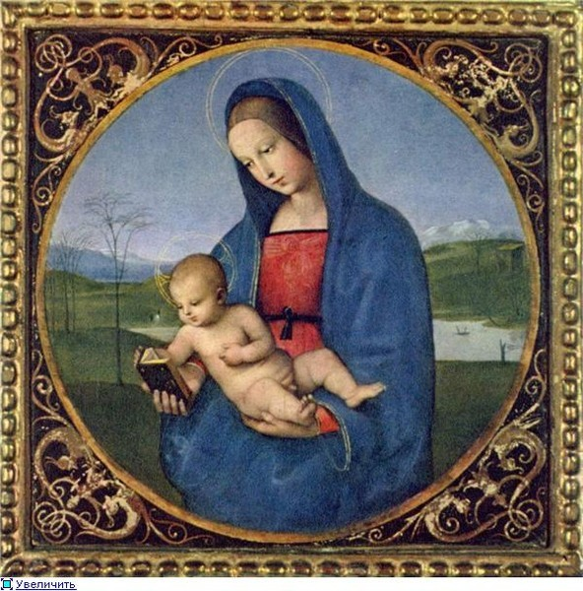
Рафаэль Санти (Raffaello Santi) из Урбино (1483-1520). "Мадонна Конестабиле" 1502-1504 Эрмитаж, Санкт-Петербург.
На картине «Мадонна Конестабиле» изображена молодая женщина , в правой руке которой мы видим книгу. Левой рукой Мадонна держит младенца, явно заинтересованного книгой, поскольку правой рукой ухватился за книгу. Что же означает, живой интерес новорожденного к «Слову» ? Что символизирует?
Коллективное отражение новорожденной Эры Водолея.
Вероятнее всего, пришедшее на порог Время Просвещения , познания Божественной Сущности, познание тайн Космоса. И действительно, помимо великих художников в предчувствии Эры Водолея отличились великие писатели, поэты, мыслители.
Обратимся к энциклопедии: «В творчестве таких авторов, как Петрарка, Рабле, Шекспир, Сервантес выражено новое понимание жизни человеком, отвергающим рабскую покорность, которую проповедует церковь. Человека они представляют, как высшее создание природы, стараясь раскрыть красоту его физического облика и богатство души и ума. Для реализма Возрождения характерна масштабность образов (Гамлет, король Лир), поэтизация образа, способность к большому чувству и одновременно высокий накал трагического конфликта («Ромео и Джульетта»), отражающего столкновение человека с враждебными ему силами… Наиболее выдающимися драматургами Возрождения являются Лопе де Вега в Испании и Шекспир в Англии. Широко распространена публицистика и философская проза. В Италии Джордано Бруно в своих работах обличает церковь, создает свои новые философские концепции. В Англии Томас Мор высказывает идеи утопического коммунизма в книге «Утопия». Широко известны и такие авторы, как Мишель де Монтень («Опыты») и Эразм Роттердамский («Похвала глупости»). В числе писателей того времени оказываются и коронованные особы. Стихи пишет герцог Лоренцо Медичи, а Маргарита Наваррская, сестра короля Франции Франциска I, известна как автор сборника «Гептамерон».

Но вернёмся к картине «Мадонна Конестабиле». Показательно, что над Мадонной и Младенцем художник обозначил ореолы Святого Духа. Кстати, эпитет «Божественный» при жизни относился и к самому Рафаэлю Санти... Итак, картина «Мадонна Конестабиле», как и картина «Мадонна Литта», по версии автора являются символами новорожденной Эры Водолея.

Век ХХ, век современной Мадонны.

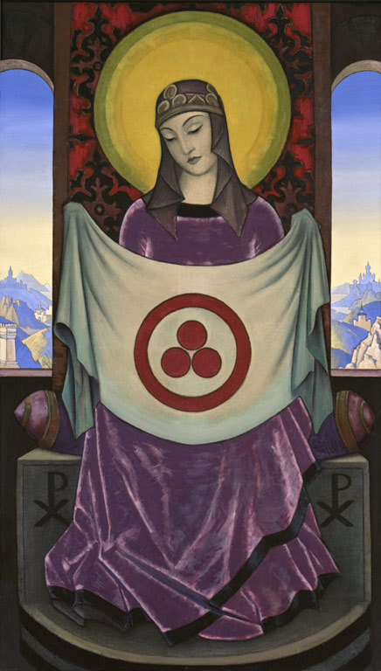

Картина «Мадонна Орифламма» , 1931, Нью-Йорк, Музей
Н.К.Рерих назвал одну из знаковых картин «Мадонна Орифламма». Но что означает слово «Орифламма»? Это слово латинское, состоит из двух слов: aurum - золото, flamma – пламя. Таким образом, «Орифламма» означает «Золотое пламя». Следовательно, картину можно назвать «Мадонна золотого пламени». Какое же пламя имел в виду Н.К.Рерих? Явно пламя необычное , не земное, которое трудно назвать золотым. Скорее всего, «золотое пламя», опять таки, является символом. В современном понимании это «поток света (пламени, огня), льющийся с созвездия Ориона - Духовного Центра Вселенной». Итак, у Н.К.Рериха «Орифламма» – это поток особой по качеству (золотой) космической энергии, пролитой из Космоса на планету Земля. Но у этого слова имеются и исторические корни. Энциклопедический словарь Ф.А.Брокгауза и И.А.Ефрона, 42, поясняет, что в средневековой Франции словом Орифламма назывался флаг короля, который выбрасывался на копье в критический момент боя. Таким образом, Орифлама - это символ спасения. Имея в виду реалии средневековой Франции, слово Орифламма, должно означать новую спасительную энергию Космоса, которая направлена на планету Земля в критический момент эволюционного развития. Мадонна Орифламма держит перед собой Знамя Мира, и , «по- рафаэлевски», с любовью и надеждой склоняется над полотнищем-символом, над Знаменем Мира, как символом развитой, зрелой, просвещённой, спасительной Эры Водолея. Три кольца на Знамени Мира, вероятно, символизируют космическую и историческую преемственность прошлого, настоящего и будущего. Возникает мысль: а не стоят ли Мадонны Рафаэля и Леонардо Да Винчи в одном ряду с образом Мадонны Орифламма? Мадонной, которая общепризнанно считается символом наступившей Эры Водолея . Итак, сравнение творчества художников, отстоящего на 430—440 лет, привело к идее пересмотреть сроки Эры Водолея (1), (2).
Первоначальная гипотеза сроков Эры Водолея.
Напомню читателю основу исходной концепции автора сроков Эры Водолея . Череда знаковых событий начала ХХ века (прорывное рождение НТР, вспышка мировой эмансипации, войны и революции на малом промежутке времени) позволила выдвинуть гипотезу о том, что период 1900-1920 годов явился периодом решительной, «смертельной» схватки на планете Земля космических энергий-антагонистов. Энергии Эры Рыб и Эры Водолея. Периодом равновесного колебания непримиримых энергий Космоса , а потому наиболее ожесточённой борьбы за будущее существование человечества. Надо заметить, что энергия Водолея в ХХ веке явилась полной неистощимых сил , отчего решительно и в краткие сроки «сломала старое» и «породила новое». Новое, это СССР и мировую социалистическую систему, прогрессивные международные союзы. Энергия Водолея в эволюционной правоте по всему миру всколыхнула сознания миллионов людей и явила, по выражению писателя Артёма Веселого, «Россию, кровью умытую». Для понимания происходящего , обратимся к одному из писем Е.И.Рерих : «Карма мира давно сложена в Мирах Высших. Явно Армагеддон заканчивается в грозе и молнии, и чем ближе к предельному сроку, тем яростнее становится борьба Сил Света и Тьмы. После великого огненного крещения наступит время нового строительства на основе лучшего сотрудничества народов во имя общечеловеческой, а не расовой Культуры. Не изумляйтесь происходящему, не пугайтесь расширению действий, победа Света непреложна, и основной план остается незыблемым» ( 3). Однако, возникает вопрос: в какой период мировой истории энергия Водолея сделала первые, новорожденные «шаги»?
Универсальный закон Космоса.
Для ответа на вопрос автор применил хорошо известное в астрологии «Правило 3-х и 5-ти ». Напомню его суть. Это важно для последующих математических расчётов. Итак, в астрологии имеется представление о том, что планета , двигаясь по знаку Зодиака и не доходя 5 градусов до границы следующего Знака, начинает испытывать влияние приближающегося Знака . Назовём это «Правило 5 -ти » . Планета, выйдя из знака Зодиака и двигаясь по следующему Знаку , на протяжении 3-х градусов движения, всё ещё продолжает испытывать влияние покинутого Знака. Назовём это «Правило 3-х». В авторской концепции оба правила представляются универсальным законом Космоса и переносятся с характера движения планет (материи), на характер движения космической энергии и , следовательно, на характер исторического развития человечества. По сути, об этом же говорится в одном из писем Е.И.Рерих, а именно о «существующей тесной аналогии между всеми космическими и человеческими проявлениями» (4). Переведём обозначенные градусы в земные сроки. Ось планеты Земля в прецессионном движении проходит один градус небесной сферы за 72 года. Отсюда 5 градусов ось проходит за 360 лет, а 3 градуса за 216 лет. В сумме это даёт 576 лет, то есть около 600 лет. Теоретически найденные 360, 216 и 576 лет, безусловно указывают на некие своеобразные периоды исторического развития. Развития чего? В авторской концепции «смутного времени» развития человечества, поскольку оно проходит под влиянием противоборства антагонистических энергий. Итак, начало противоречивой борьбы Эры Водолея по первой концепции следовало бы относить примерно к 1919 году (среднее значение) . Отнимаем от этого значения 360 лет и получаем предполагаемый год «родовых мук» Эры Водолея. Это около 1559 года
Новое предположение относительно сроков Эры Водолея.
Подведём итог. Если принять во внимание, что равновесная борьба антагонистических энергий Космоса пришлась на начало ХХ века , то начало Эры Водолея следовало бы теоретически отнести к 1559 году. Но ведь это время Позднего Возрождения. Следовательно, на лицо явная неувязка! Она то, и породила идею пересмотра сроков Эры Водолея. Иначе не объяснить существование, безусловно «водолейских» Раннего и Высокого Возрождения. Замеченная «нестыковка» потребовала сместить начало Эры Водолея вглубь истории. Причина понятна: Итальянское Возрождение, явилось мощной «вспышкой» ранее не известной жизненной энергии человечества . Речь идёт о 1429 годе , к которому относят начало Раннего Возрождения и о 1527 годе, к которому относят начало Высокого Возрождения. К 1550 году относят начало Позднее Возрождения. Заметим, что в период Позднего Возрождения проявился литературный гений Вильяма Шекспира (1564-1616 г). И опять возникает вопрос: не явился ли В.Шекспир и его гениальное и поныне необъяснимое творчество , так же символом развивающейся на начальных стадиях Эры Водолея? Словом, автору показалось не лишённым основания считать зачаточное состояние Эры Водолея совпадающим с началом Эры Возрождения, то есть с 1429 годом.
…Таким образом, в период начала Возрождения на планету Земля и явилась «первая ласточка» энергии Водолея, а это означает, что мы имеем новую концепцию первоначала Эры Водолея, первоначала Матери Мира, возрождения Женского начала. Это период, в который хорошо «вписываются» явно «водолейские» проявления мировой истории, зовущие к свободе, равенству и братству. Например, как следствие развивающейся Эры Водолея рождение немецкой классической философии конца XVIII — начала XIX вв. Историческое явление, которое невозможно объяснить, если равновесие энергий Эры Рыб и Эры Водолея относить на начало ХХ века… Из энциклопедии: «Философия Просвещения сумела реализоваться практически — в лозунгах и идеалах Великой Французской революции 1789 — 1794 гг. Принципиально новым этапом ее развития стало творчество немецких классиков конца XVIII — начала XIX вв. — Иммануила Канта, Иоганна Фихте, Фридриха Шеллинга, Георга Гегеля, Людвига Фейербаха. С ними в философию пришли темы истории, развития, активности познающего субъекта. «Главный итог и историческое значение немецкой классической философии, представленной именами пяти корифеев, можно выразить просто: эта философия поменяла стиль мышления в европейской, а значит, и мировой культуре». Новизна же утвержденного ею стиля заключалась в предельной широте мышления, его универсальности». И возвращения к образу Матери Мира, к потерянной сущности женского начала мира.

